2022-2023-2学期《数据库原理及应用》上机测评B卷
（时间：100分钟）

学号：_202109120****_____ 姓名：__***_____________ 成绩：______________

说明：本测试为学生独立完成，请遵守学校考试规定，不得拷贝抄袭。一旦发现违规，抄袭学生和提供抄袭学生的实验成绩均为0分。

本上机测评完成一个“员工考评管理系统”的数据库开发，该数据库主要包括部门表（Department）、员工表（Employee）、任务表(Task)、考评表（Assessment）, 其表结构如下：
Department（DepartmentID，DepartmentName）
Employee（EmployeeID，EmployeeName，DepartmentID）
Task（TaskID，TaskName，DepartmentID）
Assessment（EmployeeID，TaskID，evaluateScore）

上机测试任务包括数据库表创建、视图创建、数据插入、数据查询、数据统计、数据库角色与权限定义等实践内容。在上机测试答卷中，需要给出操作步骤说明和各个运行结果界面。最后，将本文档保存文件格式为：学号-姓名.doc，并提交给教师。

- （得分： ）采用SQL语句执行方式创建部门表（Department），其表结构为：Department_本人学号（DepartmentID，DepartmentName）。其中，DepartmentID为主键。给出SQL语句运行结果界面（5分）及数据库表目录对象界面（5分）。
答：
- SQL语句如下：
CREATE TABLE Department_2021091203009(
DepartmentID char(4) PRIMARY KEY ,
DepartmentName varchar(40) not null
);
- 运行结果为：
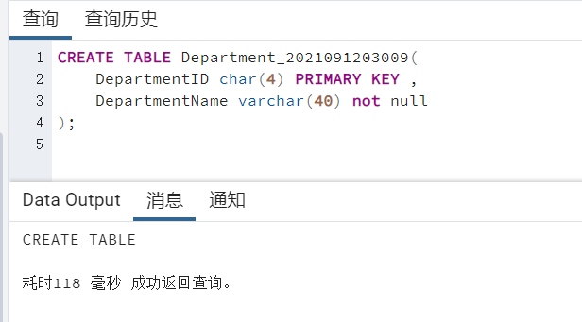
图 1 部门表创建
- 数据库表目录对象：
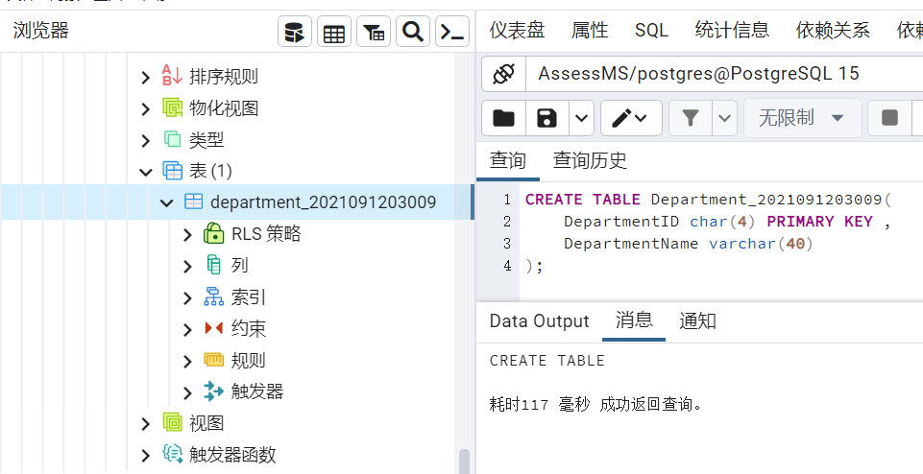
图 2 表目录结构

- （得分： ）采用SQL语句执行方式创建员工表（Employee），其表结构为：Employee_本人学号（EmployeeID，EmployeeName，DepartmentID），其中，EmployeeID为主键，DepartmentID为外键。给出SQL语句运行结果界面（5分）及数据库表目录对象界面（5分）。
答：
- SQL语句如下：
CREATE TABLE Employee_2021091203009(
EmployeeID char(13) PRIMARY KEY ,
EmployeeName varchar(20) not null ,
DepartmentID char(4) not null ,
CONSTRAINT DepartmentID_FK FOREIGN KEY (DepartmentID)
REFERENCES Department_2021091203009(DepartmentID)
ON DELETE CASCADE
);
- 运行结果为：
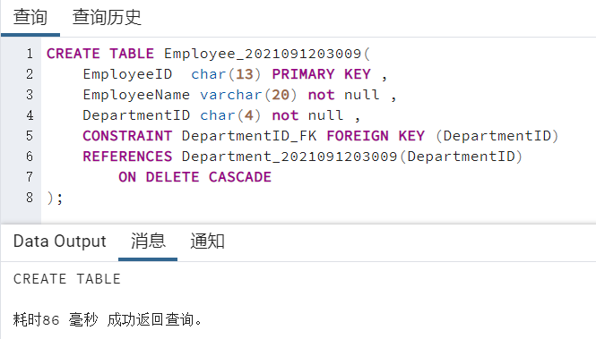
图 3 员工表创建结果
- 数据库表目录对象：
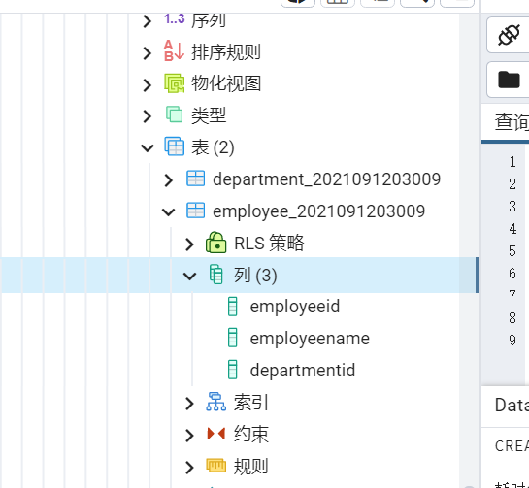
图 4 表目录结构

- （得分： ）采用SQL语句执行方式创建任务表(Task)，其表结构为：Task_本人学号（TaskID，TaskName，DepartmentID）。其中TaskID为主键，DepartmentID为外键，给出SQL语句运行结果界面（5分）及表目录对象界面（5分）。
答：
（1）SQL语句如下：
CREATE TABLE Task_2021091203009(
TaskID char(4) PRIMARY KEY ,
TaskName varchar(20) not null ,
DepartmentID char(4) not null ,
CONSTRAINT DepartmentID_FK FOREIGN KEY (DepartmentID)
REFERENCES Department_2021091203009(DepartmentID)
ON DELETE CASCADE
);
  - 执行结果如下：
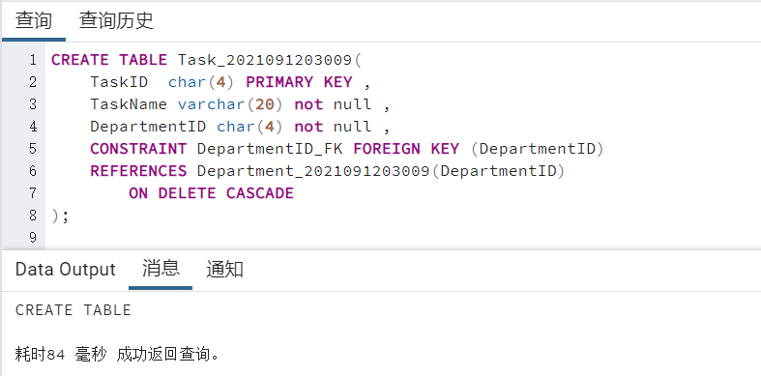
图 5 任务表创建结果
（3）表目录结果如下：
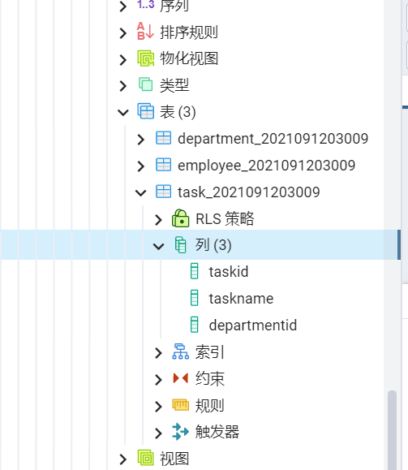
图 6 表目录结构

- （得分： ）采用SQL语句执行方式创建考核表（Assessment），其表结构为：Assessment _本人学号（EmployeeID，TaskID，evaluateScore）。其中，（EmployeeID，TaskID）为复合主键，同时又是外键，给出SQL语句运行结果界面（5分）及表目录对象界面（5分）。
答：
- SQL语句如下：
CREATE TABLE Assessment_2021091203009(
EmployeeID char(13) not null ,
TaskID char(4) not null ,
evaluateScore numeric,
CONSTRAINT Assessment_PK PRIMARY KEY (EmployeeID, TaskID),
CONSTRAINT EmployeeID_FK FOREIGN KEY (EmployeeID)
REFERENCES Employee_2021091203009(EmployeeID)
ON DELETE CASCADE ,
CONSTRAINT TaskID_FK FOREIGN KEY (TaskID)
REFERENCES Task_2021091203009(TaskID)
ON DELETE CASCADE
);
- 执行结果如下：
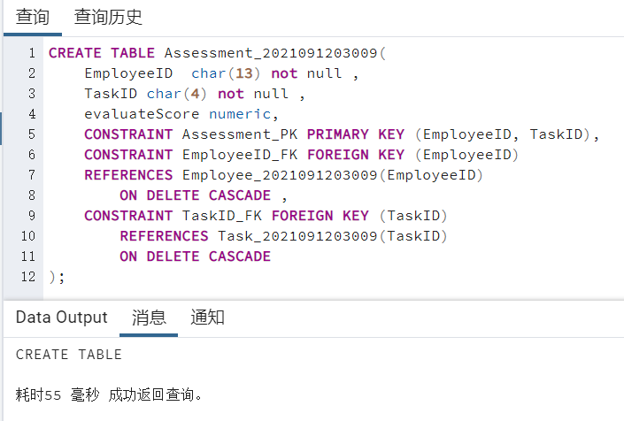
图 7 创建评估表
- 表目录结果如下：
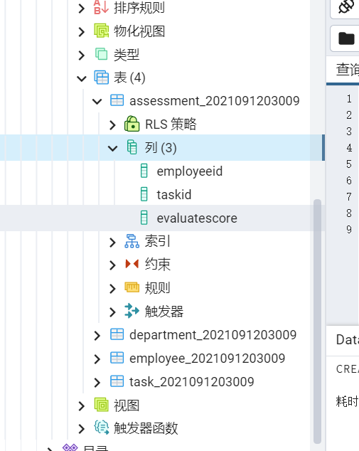
图 8 表目录结构

5.（得分： ）根据下表样本数据，编写SQL插入语句程序，分别实现部门表（Department_本人学号）和员工表（Employee_本人学号）的数据插入，给出SQL语句运行结果界面（10分）（5分）。
DepartmentID (部门编号) | DepartmentName (部门名称)
D001 | 人力资源部
D002 | 产品设计部
D003 | 市场部_本人姓名

EmployeeID (员工号) | EmployeeName (姓名) | DepartmentID (所在部门)
2021682103001 | 赵刚 | D001
2021682103002 | 陈明 | D002
2021682103003 | 王鹏 | D002
本人学号 | 本人姓名 | D003
答：
- SQL语句如下：
INSERT INTO Department_2021091203009 VALUES ('D001', '人力资源部');
INSERT INTO Department_2021091203009 VALUES ('D002', '产品设计部');
INSERT INTO Department_2021091203009 VALUES ('D003', '市场部_杨镇豪');

INSERT INTO Employee_2021091203009 VALUES ('2021682103001', '赵刚', 'D001');
INSERT INTO Employee_2021091203009 VALUES ('2021682103002', '陈明', 'D002');
INSERT INTO Employee_2021091203009 VALUES ('2021682103003', '王鹏', 'D002');
INSERT INTO Employee_2021091203009 VALUES ('2021091203009', '杨镇豪', 'D003');
- 插入结果如下：
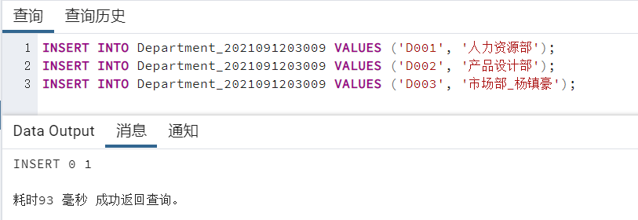
图 9 部门表插入结果
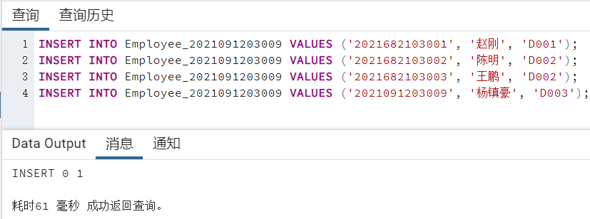
图 10 员工表插入结果

6．（得分： ）根据下表样本数据，编写SQL程序，实现任务表(Task_本人学号)数据插入与查询，给出SQL语句运行结果界面（5分）及该表查询运行结果界面（5分）。
TaskID (任务编号) | TaskName(任务名称) | DepartmentID (所在部门)
P001 | 智能冰箱产品研制 | D002
P002 | 智能电视产品研制 | D002
P003 | 智能机器人策划 | D003
P004 | 员工培训 | D001
答：
- SQL语句如下：
INSERT INTO Task_2021091203009 VALUES ('P001', '智能冰箱产品研制', 'D002');
INSERT INTO Task_2021091203009 VALUES ('P002', '智能冰箱产品研制', 'D002');
INSERT INTO Task_2021091203009 VALUES ('P003', '智能机器人策划', 'D003');
INSERT INTO Task_2021091203009 VALUES ('P004', '员工培训', 'D001');
（2）插入结果如下：
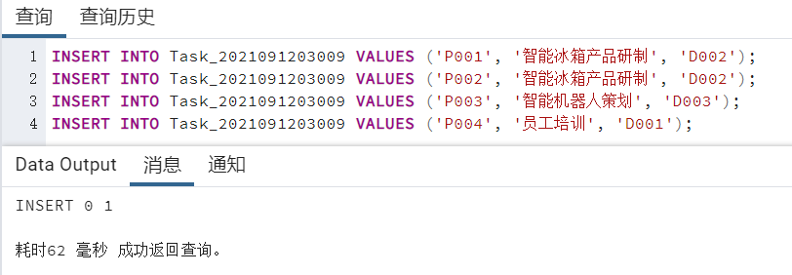
图 11 任务表插入结果

7．（得分： ）根据下表样本数据，编写SQL程序，实现考核表（Assessment_本人学号）数据插入与查询，给出SQL语句运行结果界面（5分）及及该表查询运行结果界面（5分）。
TaskID (任务编号) | EmployeeID (员工号) | evaluateScore（评价分数）
P001 | 2021682103001 | 86
P002 | 2021682103002 | 91
P003 | 2021682103003 | 83
P004 | 本人学号 | 88
答：
（1）SQL语句如下：
INSERT INTO Assessment_2021091203009 VALUES ('P001', '2021682103001', '86');
INSERT INTO Assessment_2021091203009 VALUES ('P002', '2021682103002', '91');
INSERT INTO Assessment_2021091203009 VALUES ('P003', '2021682103003', '83');
INSERT INTO Assessment_2021091203009 VALUES ('P004', '2021091203009', '88');
（2）执行结果如下：
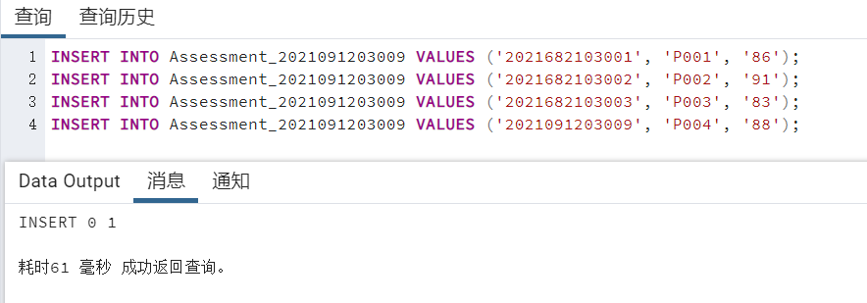
图 12 评估表插入结果

8.（得分： ）编写一个视图（View_本人学号），分组统计各部门的员工人数，其输出列表包括部门编号、部门名称、部门人数。分别给出视图创建运行结果界面（5分）和视图查询运行结果（5分）。
答：
（1）需要关联部门表和员工表，SQL语句如下：
CREATE VIEW View_2021091203009 AS
SELECT D.DepartmentID AS 部门编号, D.DepartmentName AS 部门名称, count(E.EmployeeID) AS 部门人数
FROM Department_2021091203009 AS D, Employee_2021091203009 AS E
WHERE D.DepartmentID = E.DepartmentID
GROUP BY D.DepartmentID;
（2）运行结果如下：
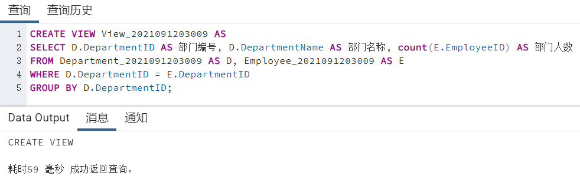
图 13 视图创建结果
（3）视图查询语句SQL：
SELECT * FROM View_2021091203009;
（4）视图查询结果如下：
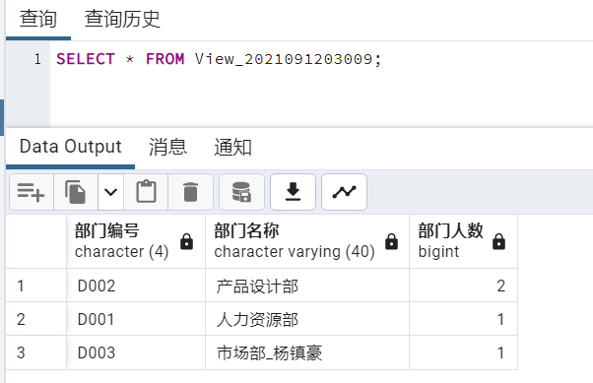
图 14 视图查询结果

9.（得分： ）在PostgreSQL数据库中，采用SQL编程方式创建员工用户（User_Employee_本人学号）、管理人员用户（User_Admin_本人学号）。这些用户具有登陆、连接、继承等系统权限。给出SQL程序运行结果界面（5分）和用户目录列表界面（5分）。
答：

（1）SQL语句如下：
CREATE USER User_Employee_2021091203009 WITH
LOGIN
NOSUPERUSER
NOCREATEDB
INHERIT
CONNECTION LIMIT -1
PASSWORD '123456';

CREATE USER User_Admin_2021091203009 WITH
LOGIN
NOSUPERUSER
NOCREATEDB
INHERIT
CONNECTION LIMIT -1
PASSWORD '123456';

（2）执行结果如下：

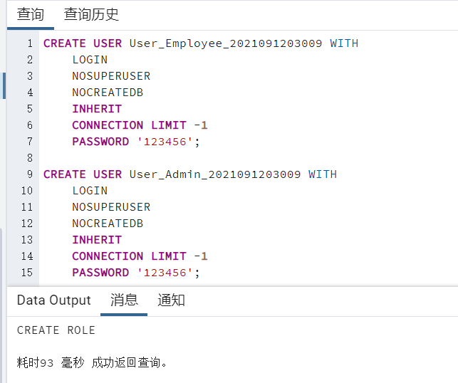
图 15 角色创建结果

（3）用户目录列表界面如下：
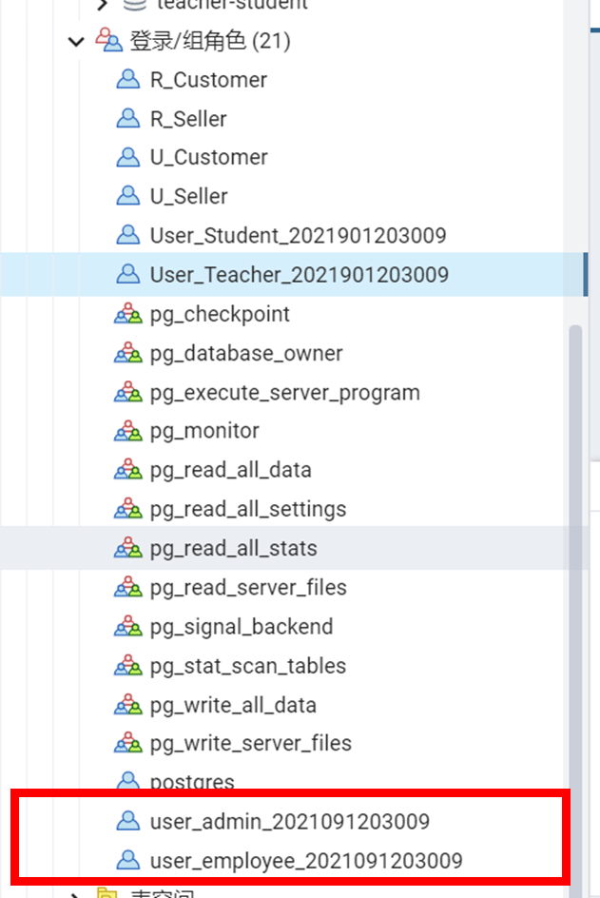
图 16 用户目录表

10.（得分： ）在PostgreSQL数据库中，按照如下权限表编写SQL程序，赋予员工用户（User_Employee_本人学号）的数据库对象操作权限。给出权限赋予SQL程序运行结果界面（5分），同时给出员工用户登录数据库服务器后对考核表进行数据修改SQL操作的运行结果界面，并验证其权限是否发挥作用。（5分）
数据库表 | 员工用户
Department_本人学号 | 查询
Employee_本人学号 | 查询、修改
Task_本人学号 | 查询
Assessment_本人学号 | 查询
答：
- 利用GRANT语句赋予权限，SQL语句如下：
GRANT SELECT ON Department_2021091203009 TO User_Employee_2021091203009;
GRANT SELECT, UPDATE ON Employee_2021091203009 TO User_Employee_2021091203009;
GRANT SELECT ON Task_2021091203009 TO User_Employee_2021091203009;
GRANT SELECT ON Assessment_2021091203009 TO User_Employee_2021091203009;
（2）权限赋予成功：
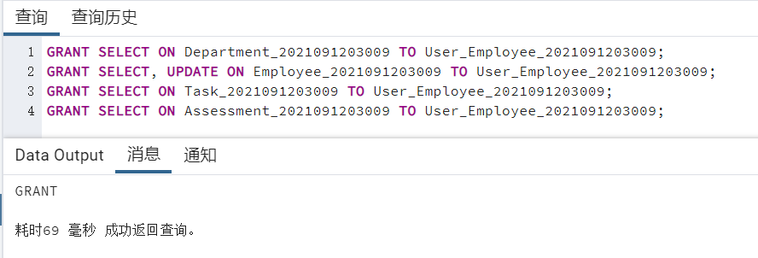
图 17 权限赋予结果
- 退出当前服务器，利用员工用户登录数据库
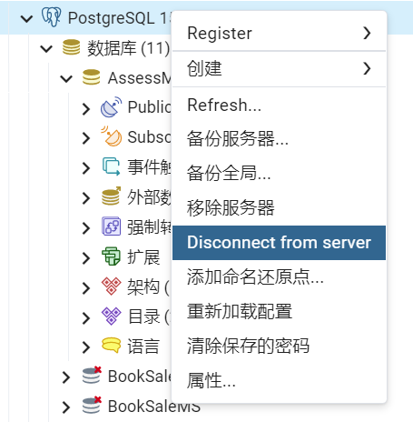
图 18 退出当前服务器
利用员工角色登录数据库服务器：
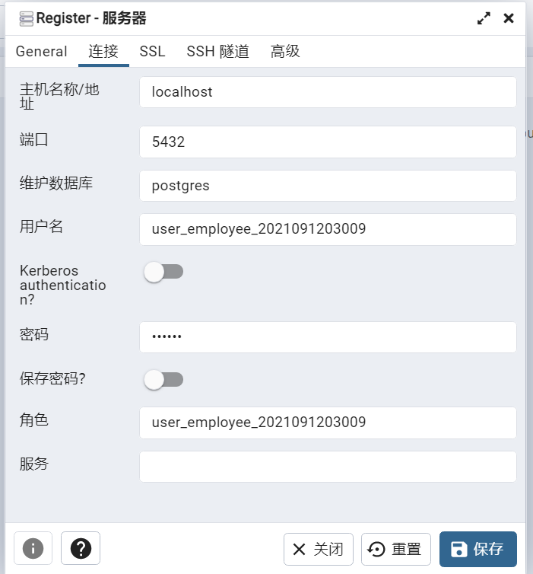
图 19 利用员工登录服务器
- 对考核表进行修改，SQL语句如下：
UPDATE Assessment_2021091203009
SET evaluateScore = 99
WHERE EmployeeID = '2021091203009';
显示权限不够，符合预期
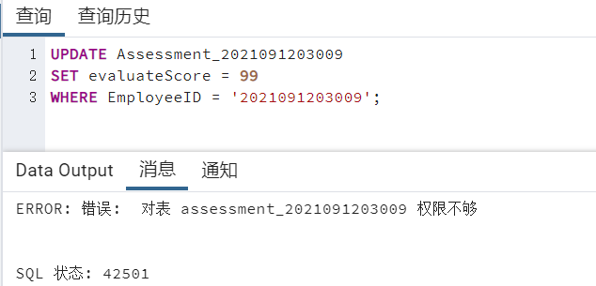
图 20 考核表修改权限不足

